

**ПРОГРАММА ДНЯ ОТКРЫТЫХ ДВЕРЕЙ**

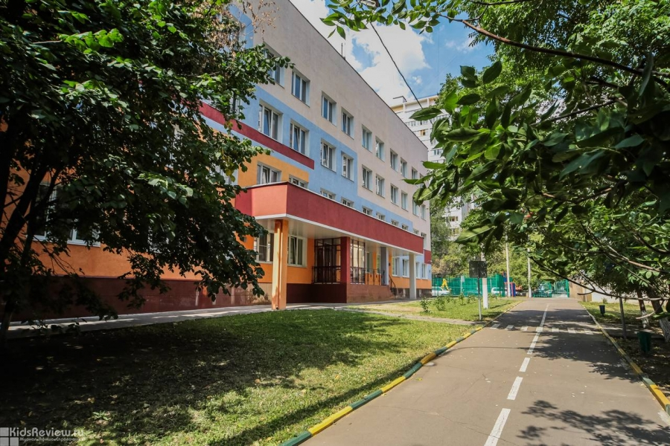

**НАЧАЛЬНЫЕ КЛАССЫ, ОСНОВНАЯ ШКОЛА (5 КЛАССЫ)**

**5 февраля 2020 года**

 **График проведения**

**Дня открытых дверей в начальной и основной школе**

|  |  |  |  |  |  |  |  |
| --- | --- | --- | --- | --- | --- | --- | --- |
|  | **1 класс** | **2 класс** | **3 класс** | **4 класс** |  | **10.20-11.45** | **Защита учебных проектов (актовый зал)** |
| **1 урок**  **8.40-9.20** | **Английский язык**  Губерниева Александра Викторовна,  Кабинет: словесность  2 этаж  Гунина  Мария Николаевна  К: французский  3 этаж | **Словесность (у)**  Мёдова  Оксана  Геннадьевна  Кабинет: зеленый  3 этаж | **Естествознание**  Цветков  Александр  Владимирович  Кабинет: биология  4 этаж | **История**  Анискин  Марк  Захарович  Кабинет: история  4 этаж | **Открытие.**  *А.В. Цветков, руководитель проектной деятельности*  **1.** **Андрей Афанасьев. 4 класс.**  Тема: «Волшебные заклинания в книгах о Гарри Поттере»  Руководитель проекта: О.Г. Мёдова  **2.** **Вера Никитина. 3 класс.**  Тема «Загадки тайнописи. Шифры и коды в нашей жизни»  Руководитель проекта: Е.А. Давыдова.  **3.** **Абдуразаков Эрик, 2 класс.**  Тема: «На каком языке разговаривают собаки».  Руководитель проекта: М.В. Пименова  **4. Стоклицкий Дмитрий, 2 класс.**  **Тема: «**Пищевые предпочтения кошки».  Руководитель проекта: Д.А. Элькина  **5**. **Носков Илья, 4 класс.**  Тема: «Балтийский янтарь. Письма из прошлого».  Руководитель проекта: А.В. Цветков  **6.** **Шнырова Таисия, 3 класс**  Тема:«Оригами. Искусство оживлять бумагу»  Руководитель проекта: А.В. Губерниева  **7**. **Волобуев Михаил, 4 класс.**  Тема: «Всё о числе 13».  Руководитель проекта: С.В. Канов.  **8**. **Кирдина Тина, 4 класс**  Тема: «Армянский след в Москве».  Руководитель проекта: А.Б. Мартиросян.  **Награждение победителей и участников защиты школьных учебных проектов.**  *Директор М.М. Кононова*  *Руководитель проектной деятельности лицея А.В.Цветков* | |
| **Завтрак** | **9.20-9.35** | | | |
| **2 урок**  **9.35-10.15** | **Словесность (п)**  Сергеева  Татьяна  Александровна  Кабинет: словесность  2 этаж | **Фольклор**  Николаева Ирина Владимировна,  Седов Лев Николаевич  Кабинет: зелёный  3 этаж | **История**  Кононов  Руслан  Владимирович  Кабинет: биология  4 этаж | **Математика**  Давыдова Елена Александровна  Кабинет: история  4 этаж |
| **10.20-11.45** | **Научно-практическая конференция (актовый зал)** | | | |
|  | | | | |